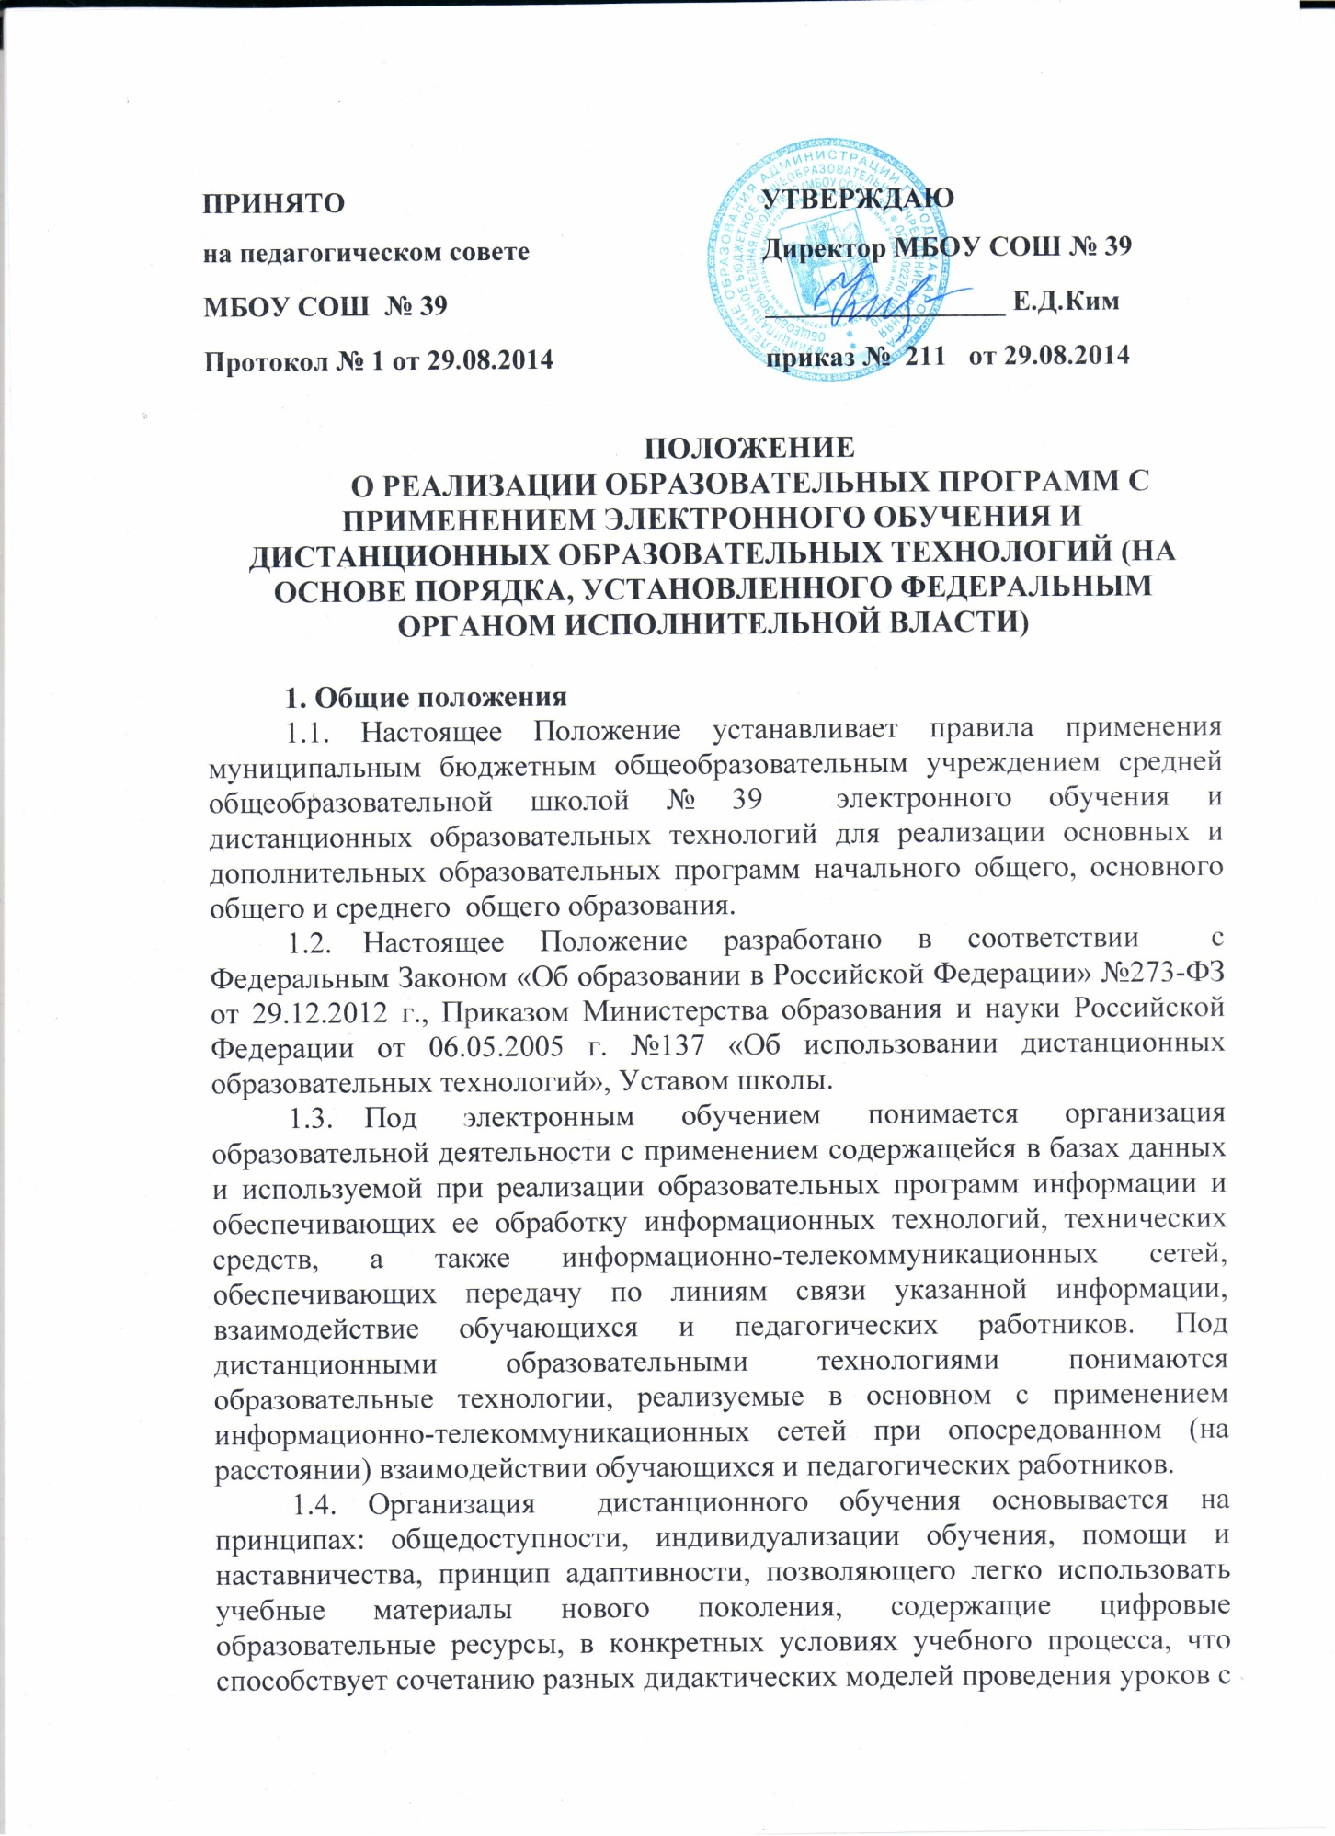

ПОЛОЖЕНИЕ
О РЕАЛИЗАЦИИ ОБРАЗОВАТЕЛЬНЫХ ПРОГРАММ С ПРИМЕНЕНИЕМ ЭЛЕКТРОННОГО ОБУЧЕНИЯ И ДИСТАНЦИОННЫХ ОБРАЗОВАТЕЛЬНЫХ ТЕХНОЛОГИЙ (НА ОСНОВЕ ПОРЯДКА, УСТАНОВЛЕННОГО ФЕДЕРАЛЬНЫМ ОРГАНОМ ИСПОЛНИТЕЛЬНОЙ ВЛАСТИ)

1. Общие положения
  - Настоящее Положение устанавливает правила применения муниципальным бюджетным общеобразовательным учреждением средней общеобразовательной школой № 39 электронного обучения и дистанционных образовательных технологий для реализации основных и дополнительных образовательных программ начального общего, основного общего и среднего общего образования.
  - Настоящее Положение разработано в соответствии с Федеральным Законом «Об образовании в Российской Федерации» №273-ФЗ от 29.12.2012 г., Приказом Министерства образования и науки Российской Федерации от 06.05.2005 г. №137 «Об использовании дистанционных образовательных технологий», Уставом школы.
  - Под электронным обучением понимается организация образовательной деятельности с применением содержащейся в базах данных и используемой при реализации образовательных программ информации и обеспечивающих ее обработку информационных технологий, технических средств, а также информационно-телекоммуникационных сетей, обеспечивающих передачу по линиям связи указанной информации, взаимодействие обучающихся и педагогических работников. Под дистанционными образовательными технологиями понимаются образовательные технологии, реализуемые в основном с применением информационно-телекоммуникационных сетей при опосредованном (на расстоянии) взаимодействии обучающихся и педагогических работников.
  - Организация дистанционного обучения основывается на принципах: общедоступности, индивидуализации обучения, помощи и наставничества, принцип адаптивности, позволяющего легко использовать учебные материалы нового поколения, содержащие цифровые образовательные ресурсы, в конкретных условиях учебного процесса, что способствует сочетанию разных дидактических моделей проведения уроков с применением дистанционных образовательных технологий и сетевых средств обучения: интерактивных тестов, тренажеров, лабораторных практикумов удаленного доступа и др.; принцип гибкости, дающий возможность участникам учебного процесса работать в необходимом для них темпе и в удобное для себя время; принцип модульности, позволяющий использовать ученику и преподавателю необходимые им сетевые учебные курсы (или отдельные составляющие учебного курса) для реализации индивидуальных учебных планов; принцип оперативности и объективности оценивания учебных достижений учащихся.
  - Образовательный процесс при дистанционном обучении базируется на использовании традиционных и информационных технологий и предоставляет обучающимся право свободного выбора интенсивности обучения.
  - В случае предоставления платных образовательных услуг с применением электронного обучения (далее - ЭО), дистанционных образовательных технологий (далее - ДОТ), образовательное учреждение вправе устанавливать стоимость обучения, сроки приема и порядок приема, отличные от установленных для аналогичных образовательных программ, реализуемых в образовательном учреждении без применения ЭО, ДОТ.
2.Цели, основные задачи.
2.1. Целью применения электронного обучения и дистанционных образовательных технологий является повышение качества образования, обеспечение его доступности, возможности изучать дополнительно выбранные общеобразовательные дисциплины с использованием современных информационных технологий, качественная подготовка к ЕГЭ.
2.2. Использование дистанционного обучения способствует решению следующих задач:
а) повышение эффективности учебной деятельности учащихся,
б) повышение эффективности организации учебного процесса,
в) стимулирование развития потребности у обучающихся в получении дополнительных знаний и интереса к учебе, способности к личностному самоопределению и самореализации,
г) развитие интереса к познанию и творческих способностей обучающегося,
д) формирование навыков самостоятельной учебной деятельности на основе дифференциации обучения,
е) разработка учебных образовательных программ с учетом интеллектуальных особенностей контингента обучающихся,
ж) оказание информационно-методической поддержки педагогам, принимающим участие в подготовке одаренных детей к этапам Всероссийской олимпиады школьников, в подготовке учащихся школы к государственной итоговой аттестации.
2.3. В дополнение к обязательным предметам могут вводиться предметы по выбору самих обучающихся в целях реализации интересов, способностей и возможностей личности.
2.4. Для реализации целей и задач дистанционного обучения предметные методические объединения осуществляют координацию и организационно-методическое обеспечение процесса обучения в рамках дополнительного образования, организуют информационно-методическую поддержку педагогам.
3. Организация дистанционного обучения
3.1. Дистанционное обучение осуществляют педагоги, преподающие предмет.
3.2.Основным элементом системы дистанционного обучения является цифровой образовательный ресурс, разрабатываемый с учетом требований законодательства об образовании и настоящего Положения.
3.3.Обучение осуществляется на основе цифровых образовательных ресурсов (ЦОР), которые представлены в следующих формах:
а) электронные учебники;
б) интерактивные обучающие ресурсы;
в) компьютерные демонстрации;
г) электронные источники информации.
3.4. Цифровые образовательные ресурсы разрабатываются на основе содержания Федерального государственного образовательного стандарта по данному предмету.
3.5. ЦОР содержит следующие учебные материалы:
а) методические рекомендации для учащегося по освоению учебного материала;
б) систему открытого планирования всех тем и разделов урока;
в) последовательное изложение учебного материала в виде гипертекста с подразделением на базовый и углубленный уровни, содержащего ссылки на другие учебные материалы и связывающего все информационные массивы;
г) интерактивные тесты;
3.6. По своему составу и объему учебные материалы ЦОР достаточны для организации учебного процесса с учащимися, которые имеют различную начальную подготовку, различные учебные навыки и стили учебной работы.
3.7. Учебные материалы ЦОР полностью обеспечивают процесс обучения школьников, в том числе, обеспечивают подготовку выпускников к государственной итоговой аттестации.
4. Регламент образовательного процесса
4.1. Содержание образования по системе дистанционного обучения в школе определяется образовательными программами, реализуемыми с помощью системы дистанционного обучения, из числа разработанных педагогами школы, предметными методическими объединениями.
4.2. Занятия, реализуемые с использованием ЭО, ДОТ, и требующие обязательного синхронного участия обучающихся и педагогических работников, относятся к аудиторной нагрузке.
4.3. При реализации образовательной программы школа самостоятельно определяет соотношение объема занятий, проводимых путем непосредственного взаимодействия учителя с обучающимся, и занятий с применением ЭО, ДОТ.
4.4. В случае реализации образовательной программы с применением ЭО школа вправе реализовывать образовательные программы по учебному плану, не предполагающему аудиторной нагрузки в процессе освоения обучаемыми отдельных образовательных модулей (учебных дисциплин) или всей образовательной программы.
4.5. В случае применения ЭО допускается составление индивидуальных учебных планов и календарных учебных графиков в пределах сроков обучения, установленных ФГОС.
4.6. МБОУ СОШ № 39 вправе реализовывать образовательные программы исключительно с применением ЭО, ДОТ. В этом случае обучающемуся предоставляется возможность освоить образовательную программу в полном объеме независимо от его территориального местонахождения.
4.7. Школа устанавливает порядок и формы доступа к используемой в процессе обучения информационной образовательной среде и доводит соответствующие документы до сведения обучаемого.
4.8. При реализации образовательных программ с применением ЭО, ДОТ МБОУ СОШ № 39 организует учебно-методическую помощь обучающимся, в том числе в форме консультаций с использованием информационных и телекоммуникационных технологий. Форма консультаций, порядок и сроки их оказания должны закрепляются в регламенте, который должен доводиться до сведения обучаемых.
4.9. При реализации образовательных программ с применением ЭО, ДОТ Школа обеспечивает соответствующий применяемым технологиям уровень подготовки педагогических работников, который закреплен в должностных обязанностях педагога, занятого в системе ДОТ.
4.10. Процесс обучения осуществляется в МБОУ СОШ № 39 педагогическим персоналом при помощи ресурсов дистанционного обучения.
4.11. Оценивание учебных достижений учащихся в системе дистанционного обучения осуществляется по общепринятой системе оценивания по каждому предмету учебного плана.
4.12. Образовательное учреждение при реализации образовательных программ с применением ЭО, ДОТ вправе вести учет результатов их освоения и внутренний документооборот в электронной форме. Сохранение сведений об итоговой аттестации и личных документах обучающихся на бумажном носителе является обязательным.
5. Участники образовательного процесса
5.1. Участниками образовательного процесса в системе дистанционного обучения являются обучающиеся, педагогический персонал и координатор дистанционного обучения.
5.2. Права и обязанности обучающихся, их родителей (законных представителей) как участников образовательного процесса определяются уставом школы и настоящим Положением.
5.3. Обучающиеся имеет право: на получение качественного дополнительного образования с учетом интеллектуальных способностей; на объективную оценку знаний.
5.4. Обучающиеся обязаны: выполнять индивидуальный учебный план в соответствии с индивидуальными способностями, проходить текущий контроль в установленные сроки.
5.5. Работники имеют право на: рабочее место, отвечающее требованиям к оснащению рабочих мест для педагогических работников.
5.6. Работники обязаны: выполнять обязанности, определенные должностными инструкциями; соблюдать правила техники безопасности и охраны труда, производственной санитарии и гигиены, противопожарной охраны, Правила внутреннего трудового распорядка; бережно относиться к имуществу; выполнять установленные нормы труда; Педагогические работники, кроме вышеперечисленного, обязаны: вести в установленном порядке учетно-педагогическую документацию; осуществлять текущий контроль и предоставлять администрации отчетные данные;
5.7. Работники несут ответственность: за качество дистанционного обучения школьников; за выполнение обязанностей, возложенных на него должностными инструкциями.
5.8. При реализации образовательных программ с применением ЭО, ДОТ Школа вправе самостоятельно устанавливает нормы времени для расчета объема учебной работы и основных видов учебно-методической и других работ, выполняемых педагогическими работниками. Допускается введение дополнительных, специфичных для ЭО, ДОТ видов работ, выполняемых педагогическими работниками.
5.9. Для реализации образовательных программ с применением ЭО, ДОТ образовательное учреждение может привлекать педагогических работников, проживающих вне места нахождения образовательного учреждения.
6. Основные требования к набору обучающихся в ДО
6.1. Отбор обучающихся с учетом следующих основных требований: высокая мотивация к обучению с использованием дистанционного обучения; активная самостоятельная познавательная деятельность ученика.
6.2. Обучаемый должен владеть базовыми навыками работы с компьютерной техникой и программным обеспечением (операционной системой, офисными приложениями и т.п.), овладеть базовым курсом информатики на хорошем уровне;
6.3. Обучаемый должен владеть базовыми навыками работы со средствами телекоммуникаций (системами навигации в сети Интернет, навыками поиска информации в сети Интернет, электронной почтой и т.п.);
6.4. Обучаемый имеет навыки и опыт обучения и самообучения с использованием цифровых образовательных ресурсов.

